中国科学院知识创新工程重要方向项目
(KZCX3—SW—339）

研究简讯

青藏高原全新世以来的环境变化与生态系统关系研究

2005-10总第21期

青藏高原研究所青藏项目办公室 编 2005年8月

国际著名生态学家E-D Schulze教授学术报告

2005年8月13日德国著名科学家 Ernst-Detlef Schulze教授在中国科学院地理科学与资源研究所2321会议室,做了精彩的学术报告。Ernst-Detlef Schulze教授是德国马普协会生物地球化学研究所（Jena）所长、德国科学院院士、美国科学院名誉院士，Tree Physiology，Trees，Global Change Biology，Oecologia等国际著名期刊编委，长期从事生物地球化学循环、生物多样性与生态系统功能方面的研究。E.D Schulze教授报告的题目：降水对植物碳同位素值的直接和间接影响：对气候变化和生物多样性研究的启示。其主要内容：
碳同位素比值（即碳元素的重同位素原子与轻同位素原子丰度之比），通常表示为：
δ¹³C (‰) = [ (¹³C/¹²C)_{sa}/(¹³C/¹²C) _{st} ]
C₃ 植物δ¹³C 值的变化范围从-20‰～ -35‰，C₄ 植物变率较大，通常在-9‰～-14‰之间。δ¹³C 值在种间和种内水平上的变化反映了各种植物在代谢、生境和生活史格局上的差异，并成为指示植物长期水分利用效率(WUE) 的可靠指标，被广泛应用到生态学各个领域。
气候（如降水）的变化，直接影响了生物多样性和植被格局。在干旱地区，物种多样性变化直接影响植物碳同位素值与降水量的关系格局，显示了气候变化、生物多样性与生态系统功能的复杂关系。在人为活动的干扰下，要开展纯自然的实验研究十分困难。人为干扰活动（农用地、城市用地等土地利用的变化）改变了陆地自然植被的原有分布，并导致生物多样性的急剧降低和生态系统功能的丧失。实验表明，通过环割手段去除云杉林分茎干的韧皮部，将导致林下微生物多样性骤减50%，生态系统功能（如有机物质运输功能）的丧失必将影响相应的生物多样性；另一项菌根试验表明，增加地下根系共生真菌的种类，将会明显提高植物地上部分生产力，即，生物多样性的增加，反过来又会影响生态系统功能（如生产力）。这种关系格局进一步决定了生态系统的服务功能，并对国家和地区的政策起到重要调控作用。显然，这种调控直接作用于土地利用格局的改变，从而继续对植被和生物多样性产生影响，形成一个周而复始的循环反馈。人类通过合理的改变土地利用方式从而维持并提高生物多样性，恢复原有的生态系统功能，从而达到改善地球环境的目的，从理论上看是可行的，实践上则需要各个国家的积极参与和维护。
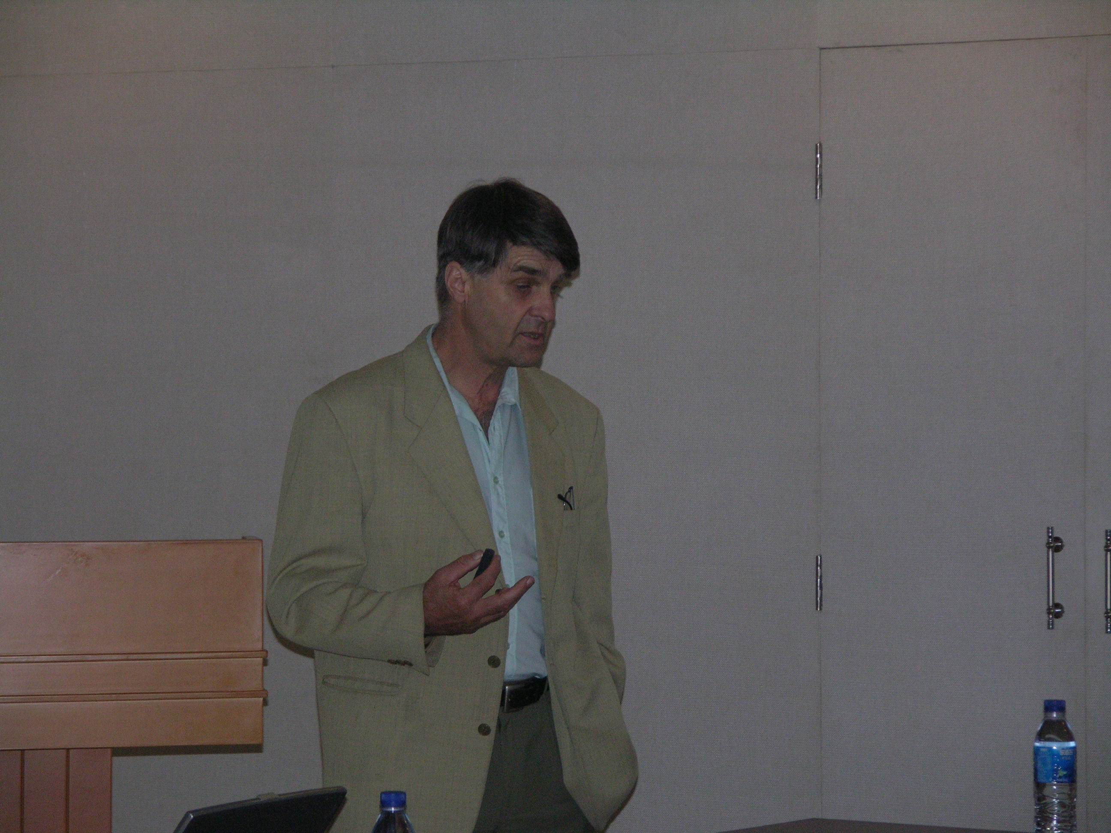

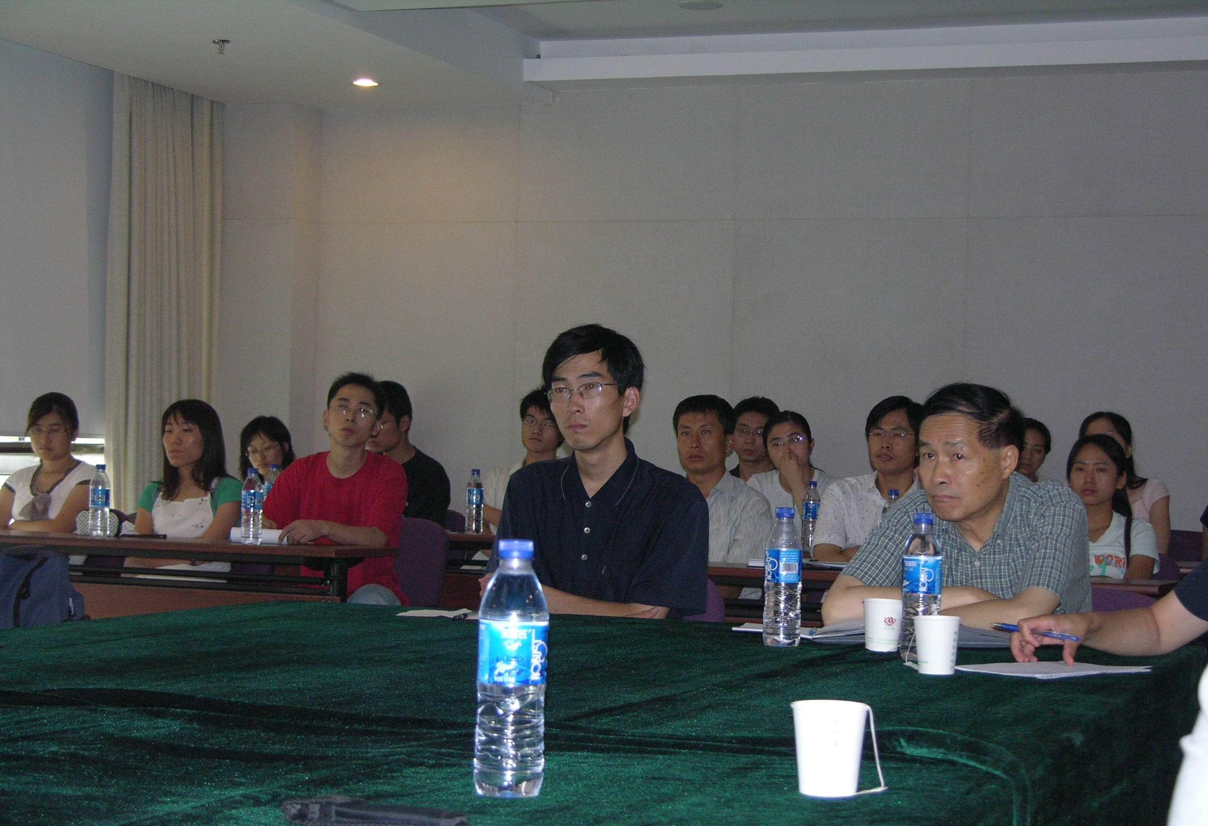

E-D Schulze教授做报告

会议由青藏高原研究项目、中国青藏高原研究会共同主办，参加会议的有：中科院地理科学与资源研究所、青藏高原研究所、植物研究所、生态环境研究中心、北京大学等单位的院士、研究员、教授、专家和年轻同志约70余名参加。与会人员在会上还就相关学术问题与主讲人进行了交谈，气氛热烈融洽，普遍反应收获良多。

（文/罗天祥、张林 图/陈辉）

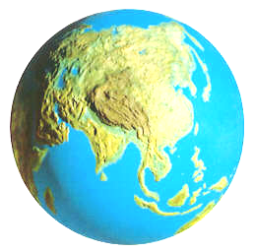
通讯地址：北京市双清路18号中国科学院青藏高原研究所
电 话：010－6284 9309 传真：010－6284 9886 邮政编码：100085
http://www.itpcas.ac.cn

